Escuela Normal de Educación Preescolar



RESULTADOS DE LA APLICACIÓN DE ACTIVIDADES DE EXPERIMETACION DURANTE LA XXIII SEMANA NACIONAL DE CIENCIA Y TECNOLOGIA -24 AL 29 DE OCTUBRE DEL 2016

Jardín de Niños: “Luis A Beauregard T. M. “

Alumnas:
Dennise Arizpe Mesquitic, Silvia Patricia García Guerrero, Aracely Morales Cuellar, Perla Cecilia Santoscoy Gaitán,
I “A”

RESULTADOS DE LA APLICACIÓN DE ACTIVIDADES DE EXPERIMETACION DURANTE LA XXIII SEMANA NACIONAL DE CIENCIA Y TECNOLOGIA 24 AL 29 DE OCTUBRE DEL 2016

Jardín de niños.- “Luis A Beauregard T. M” 05DJN
Dirección.- Purcell sin número, Centro, Saltillo, Coahuila.
Directora. Ana María.
Alcance de cobertura.- 168 niños. 3 - 6 años de edad.
RESULTADOS | FORTALEZAS | DEBILIDADES | RETOS
-Despertar el interés por temas poco comunes, a los cuales no se tiene acceso diariamente (temas científico-tecnológicos, como la astronomía).  -Estimular el espíritu investigador.  -Mantener la motivación por adquirir aprendizajes a través de diferentes metodologías.  -Utilizar distintas maneras, métodos y formas para dar solución a problemas.  -Favorecer la divulgación científica.  -Establecer hipótesis propias y contrastarlas grupalmente.  -Fueron satisfactorios aunque hubo dificultades, que con la ayuda de la educadora pude enfrentarlas.  -A los niños les agradaron los experimentos realizados dentro y fuera del aula.  -Aprendieron nuevas palabras que no estaban acostumbrados a utilizar, así como valores y reglas que eran poco retomados en la clase.  -Como el respeto a sus compañeros y compartir el material, estos dos aspectos se recalcaban durante todas las actividades para que así pudieran trabajar mejor en grupo y tener un ambiente de compañerismo y respeto entre ellos. | -Encaminar hacia la utilización de otros métodos para dar solución a los problemas presentados.  -Permitir la manifestación de ideas o hipótesis propias de cada niño y contrastarlas con la realidad.  -Posibilitar situaciones de juego directamente relacionadas con el tema científico desarrollado.  -Presentación de información a través de métodos motivantes.  -Indagar sobre los conocimientos previos.  -Desarrollar actividades como conclusión evaluativa.  -El material didáctico fue del agrado de los niños, quienes se sorprendían al verlo.  -Adaptar las actividades de acuerdo a sus necesidades.  -Identificar características personales.  -Atender a la diversidad del grupo, responder a su curiosidad mediante ejemplos y experimentos para poder intentar dar solución entre todos al problema .No dar la respuesta directa a sus inquietudes, ellos mismos a través de sus propios medios buscaban la solución, investigando o haciendo hipótesis. | -Considerar otras formas para mantener la motivación e interés por temas científico-tecnológicos.  -Utilizar dinámicas grupales e individuales al implementar actividades de experimentación.  -Emplear estrategias diversas que permitan la integración y control grupal al momento de realizar experimentos y mostrar la información que regirá cada uno de ellos.  -Establecer un vínculo más estrecho entre los alumnos y el conocimiento científico.  -Control del grupo.  -Los niños no sabían manejar el material llevado, se dificultaba trabajar con pintura, periódico, etc.  -La distribución del tiempo, fue imposible aplicar todas las actividades durante la mañana de trabajo.  -Desajuste en el ritmo de trabajo, algunos niños terminaban muy rápido y no daban la oportunidad de trabajar con los demás alumnos, acaparando toda la atención para ellos. | -Presentar en ocasiones próximas, de manera más llamativa, dinámica, motivadora e interesante, los pasos para llevar a cabo las cuestiones experimentales relacionadas con la ciencia y tecnología.  -Utilizar títeres, mascaras o disfraces apropiados y relacionados con el tema expuesto.  -Proporcionar nuevas estrategias de solución a situaciones problemáticas.  -Organizar visitas a lugares que permitan incrementar la experiencia y el aprendizaje científico.  -Mejorar el control del grupo.  -Realizar más actividades de ciencia y tecnología para despertar el interés y la curiosidad del grupo.  -Hacer que los niños trabajen con más materiales para que los vayan conociendo y se vayan acostumbrando a manejar distintas formas y no solo hojas y colores.  -Apoyarlos y diseñar actividades de acuerdo a sus necesidades, para que ellos mismos logren resolverlas a través de sus propios medios.  -Fomentar una mayor participación en los niños.

EVIDENCIAS FOTOS LISTADOS
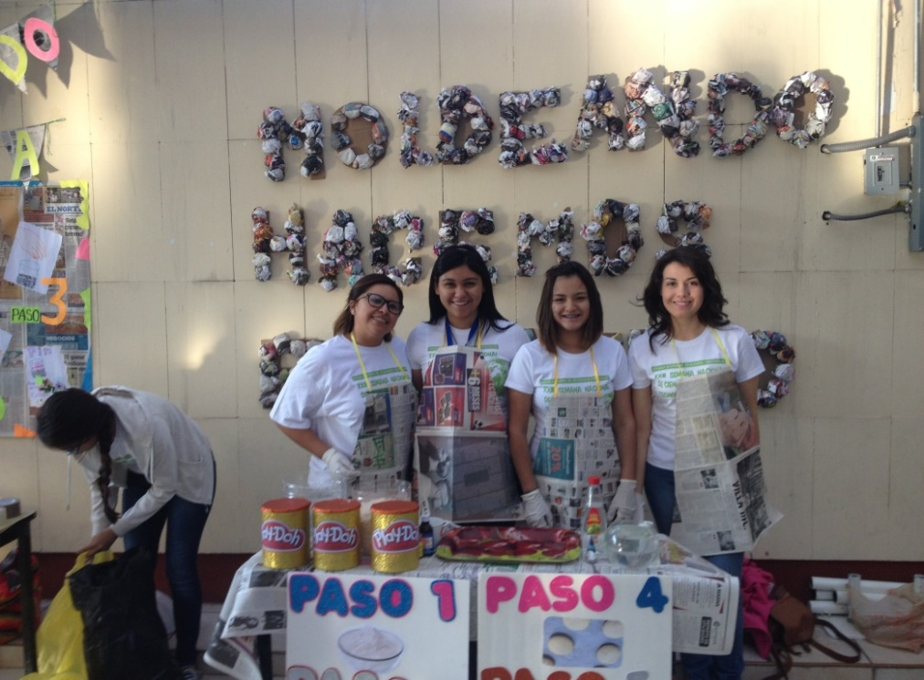
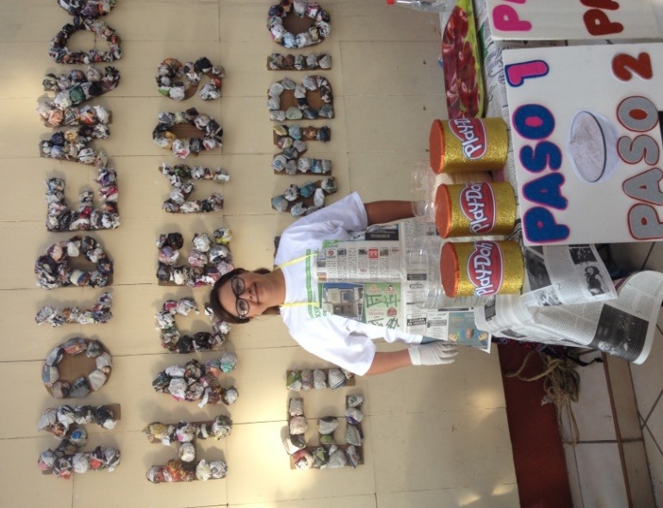
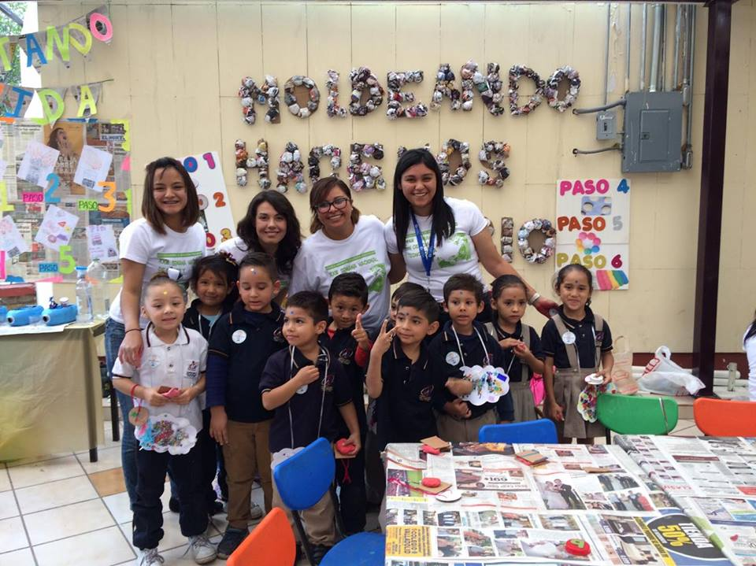
MOLDEANDO HACEMOS EL CAMBIO
Semana nacional de ciencia y tecnología 2016

